**Calculateur de voisinages**

Florent Demoraes

UMR ESO CNRS 6590, Université Rennes 2, France

<https://perso.univ-rennes2.fr/florent.demoraes>

# 1 - Présentation

Cet utilitaire permet de calculer très simplement l’ordre de voisinage de tous les couples d’un semis de points à partir d’un tableau listant les voisins d’ordre 1. Ce tableau doit être composé d’au moins deux colonnes. La première colonne contient l’identifiant de la première extrémité d’un couple de points voisins d’ordre 1, la deuxième colonne l’identifiant de l’autre extrémité.

Le tableau de contingence peut être obtenu à partir d’un graphe de contiguïté. Les graphes de contiguïté relient deux à deux les points voisins d’ordre 1. Ce genre de graphe peut facilement être créé dans un SIG (Système d’Information Géographique).

Exemple : graphe de contiguïté calculé sur le centroïde des secteurs censitaires de Bogotá

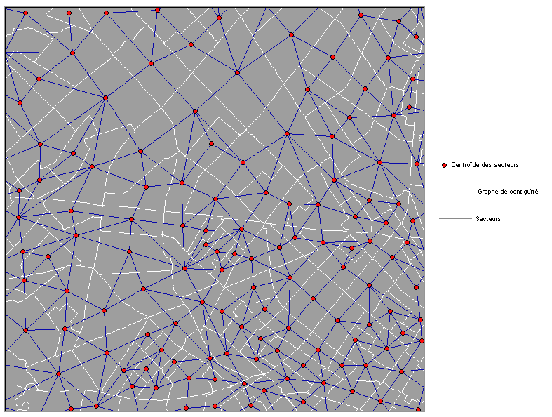

Un arc relie deux secteurs lorsque ces derniers sont adjacents (au moins une frontière commune).

# 2 - Cadre de développement et applications

"Calculateur de voisinage" est un utilitaire dont la première version a été développé en 2011 en C++ au sein du laboratoire ESO-Rennes (UMR 6590 CNRS à l'Université Rennes 2). Le cadrage fonctionnel a été défini par [Florent Demoraes](https://perso.univ-rennes2.fr/florent.demoraes) (Enseignant-chercheur en géographie) et le logiciel a été programmé par [Isabelle Brémond](http://eso-rennes.cnrs.fr/fr/equipe/ingenieurs-techniciens-et-administratifs/bremond-isabelle.html) (Ingénieur d'étude en informatique). Ce développement a répondu à un besoin exprimé dans le cadre d'un programme financé par l'ANR [METAL](https://halshs.archives-ouvertes.fr/halshs-00678925) (Métropoles d'Amérique latine dans la mondialisation : reconfigurations territoriales, mobilité spatiale, action publique, piloté par Françoise Dureau). Une version optimisée donnant la possibilité d'appliquer le calcul sur des graphes comportant jusqu'à 3400 nœuds a été développée en mai 2019 pour répondre à un besoin exprimé dans le cadre du programme [MIFAMEX](http://eso-rennes.cnrs.fr/fr/recherche-1/programmes-en-cours/mifamex.html) (Migrations et familles au Mexique) porté par [Pascal Sebille](https://perso.univ-rennes2.fr/pascal.sebille) (Enseignant-chercheur en sociologie et démographie, ESO-Rennes). Calculateur de voisinages fonctionne en tant qu’utilitaire autonome et peut prendre en charge une étape de votre chaîne de traitements de données.

Le calcul de l’ordre de voisinage est la base d’un ensemble de calculs que l’on peut employer sur des couches vectorielles (points, lignes, zones). On peut mentionner les opérations suivantes :

* L’interpolation (jusqu’à quel ordre de voisinage prendre en compte les valeurs des points pour estimer les valeurs sur un espace ?).
* Le lissage spatial (opération consistant à moyenner les valeurs des voisins jusqu’à un certain ordre pour produire une carte choroplèthe sur laquelle les variations locales de valeurs sont estompées permettant ainsi de mettre en exergue des tendances).
* Le calcul d’indicateurs de dissemblance locale (localement est-ce que des secteurs voisins ont par exemple des caractéristiques socio-démographiques similaires ou au contraire observe-t-on localement une forte ségrégation ?).
* Des sélections par voisinage (utiles pour identifier des corridors écologiques dans lesquels des types d’occupation du sol bien spécifiques doivent être connectés entre eux pour permettre la circulation d’espèces).

L’ordre de voisinage est intéressant à prendre en compte lorsqu’on travaille sur les mobilités quotidiennes pour calculer par exemple le pourcentage d’individus se déplaçant à l’intérieur de leur secteur de résidence, vers un secteur adjacent, vers un secteur non adjacent, etc. A partir des grandes enquêtes mobilité-ménage, le calcul du degré de voisinage entre les lieux d'origine et les lieux de destination permet ainsi d’obtenir une estimation des distances parcourues. Le degré de voisinage vient ainsi compléter les distances classiques exprimées en kilomètres, distances qui posent problèmes dès lors que l’on essaie de comparer des villes de tailles différentes (même si le recours aux « distances relatives » calculées par rapport au rayon du cercle dont la surface équivaut à celle de la ville, peut résoudre en partie le problème).

# 3 - Licence

"Calculateur de voisinage" est un logiciel gratuit fonctionnant sous Windows et sous licence Apache version 2. Vous pouvez le télécharger et l'utiliser librement. Nous vous demandons simplement de citer « Calculateur de voisinage - Laboratoire ESO-Rennes - UMR 6590 CNRS - Université Rennes 2 » si vous publiez des travaux dans lesquels vous l'utilisez. Si vous souhaitez optimiser cet utilitaire, ou obtenir de plus amples renseignements sur le code source de l'application, veuillez contacter Isabelle Brémond (Isabelle.bremond@univ-rennes2.fr). L'installateur du logiciel "Calculateur de voisinage", le manuel d'utilisation et un jeu de données d'exemple sont disponibles sur [GitHub](https://github.com/ESO-Rennes/Calculateur-voisinages).

Le programme a été développé avec l'EDI Embarcadero C++ builder Community Edition, téléchargeable sur la page : <https://www.embarcadero.com/fr/products/cbuilder/starter>

L'installateur (voisinages_setup.exe) a été créé au moyen du logiciel libre Inno Setup

<http://www.jrsoftware.org/isinfo.php>

L'algorithme implémenté a été créé par Edsger Dijkstra

<https://fr.wikipedia.org/wiki/Algorithme_de_Dijkstra>

# 4 - Manuel d’utilisation

Pour installer le logiciel : double-cliquer sur *voisinage_setup.exe* et suivre les instructions.

Une fois installé, lancement du programme :

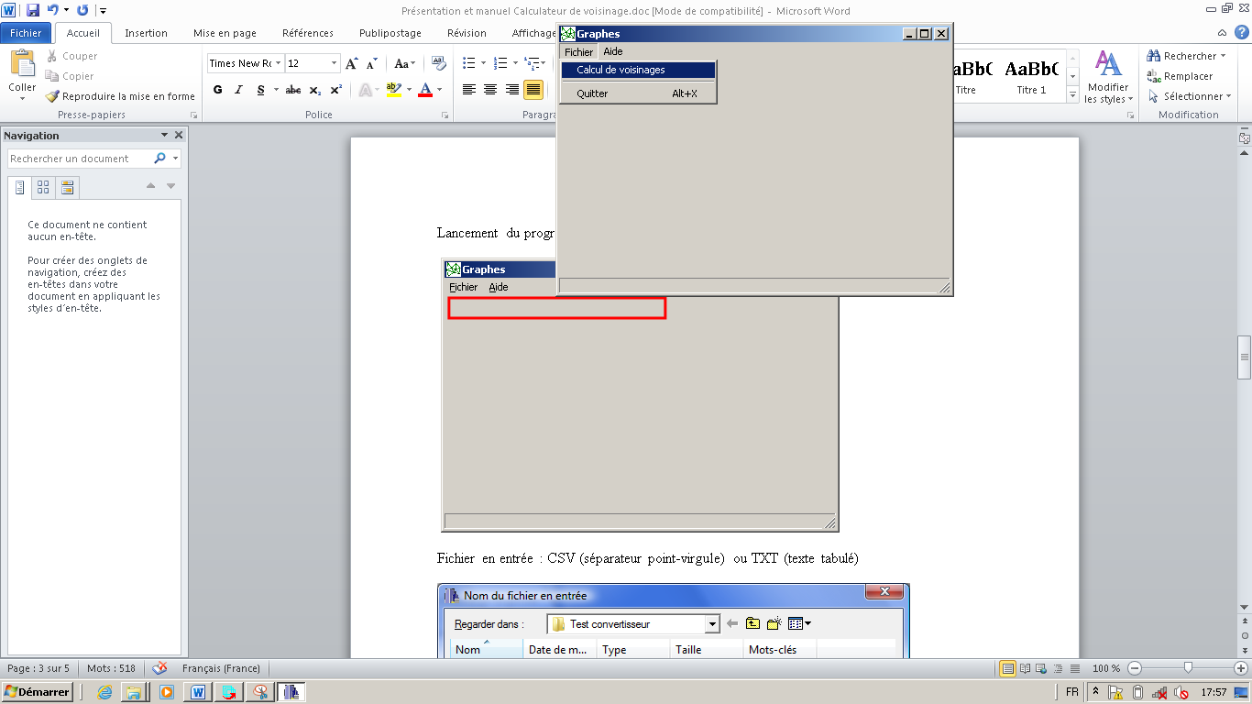

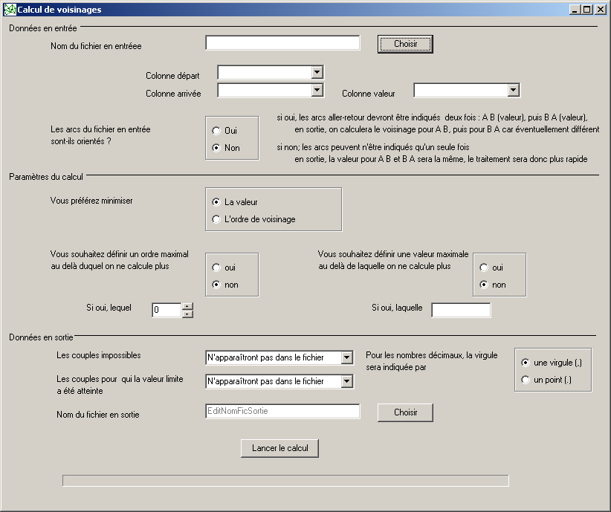

**1**

1 - Choisir un fichier en entrée (tableau de contingence comportant au moins deux colonnes).

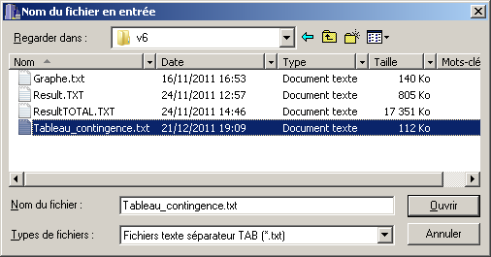

NB : si vous disposez d’une matrice de contingence (tableau à double entrée), vous pouvez la convertir au préalable en tableau à trois colonnnes en utilisant le [*convertisseur de matrices*](https://hal.archives-ouvertes.fr/hal-01280319) développé au laboratoire ESO-Rennes.

Le fichier en entrée doit être au format CSV (séparateur point-virgule) ou TXT (texte tabulé)

Exemple de tableau de contingence :

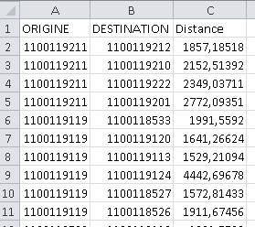

Ce tableau comporte trois colonnes. L’identifiant d’un premier point, l’identifiant de tous ses voisins d’ordre 1 et la distance qui les sépare.

La troisième colonne est facultative. Elle peut contenir des distances, des durées ou tout autre indicateur permettant d’apprécier le degré de facilité ou à l’inverse de difficulté avec lequel deux points sont reliés (indice de friction, de sinuosité, d’impédance, etc…). Lorsqu’on travaille sur un tableau de contingence issu d’un graphe schématisant un réseau routier, la valeur peut être le nombre de feux tricolores, le nombre d’intersections, le volume de trafic, la vitesse de circulation, etc…).

Indiquer une valeur permet de contraindre le calcul des voisinages (voir plus loin).

2 – A l’aide des listes déroulantes, choisissez les colonnes indiquant les extrémités des couples et éventuellement la colonne des valeurs.

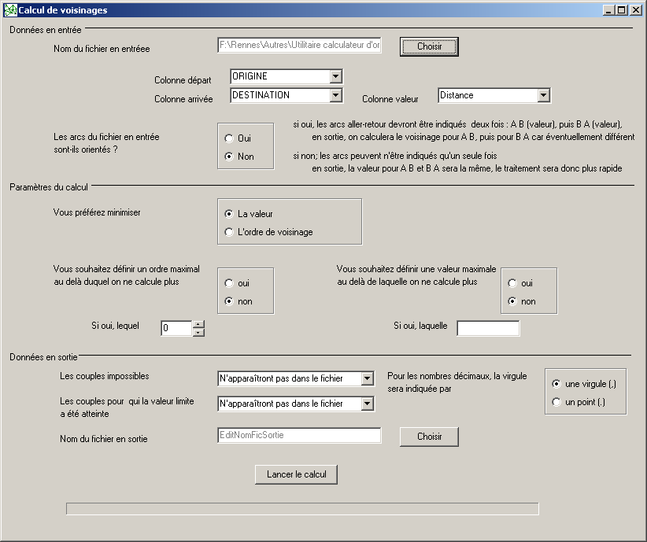

**2**

Si les liens entre les points sont possibles dans les deux sens de A vers B et de B vers A, alors les arcs ne sont pas orientés (option par défaut). Dans ce cas, les couples peuvent n’être indiqués qu’une seule fois dans le tableau de contingence en entrée. L’ordre de voisinage de A vers B calculé sera le même que celui de B vers A.

Si les liens entre les points ne sont pas toujours possibles dans les deux sens, alors les arcs sont orientés. On peut avoir trois cas de figure :

* A vers B possible mais B vers A impossible
* B vers A possible mais A vers B impossible
* A vers B et B vers A possible

Dans ce cas, il faut cocher l’option « oui » et indiquer dans le tableau de contingence en entrée uniquement les couples possibles. Si le lien est possible dans les deux sens de A vers B et de B vers A, alors il faudra indiquer une ligne AB et une ligne BA dans le tableau de contingence initial.

3 – Paramètres de calcul



**3**

Il est possible de calculer l’ordre de voisinage minimal entre les points ou alors de minimiser la somme des valeurs des arcs reliant les points. En effet, le plus court chemin dans un graphe n’est pas forcément celui qui minimise le voisinage comme l’illustrent les deux figures suivantes.

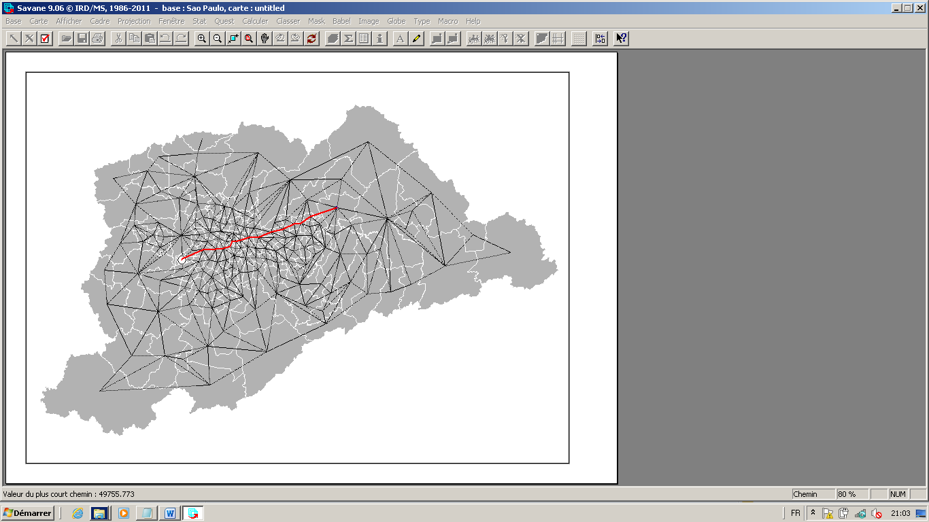

Le plus court chemin (qui minimise les distances) entre les deux points mesure 49,755 Km (région métropolitaine de São Paulo). Via cet itinéraire 14 secteurs sont traversés. L’ordre de voisinage associé au plus court chemin vaut donc ici 14.

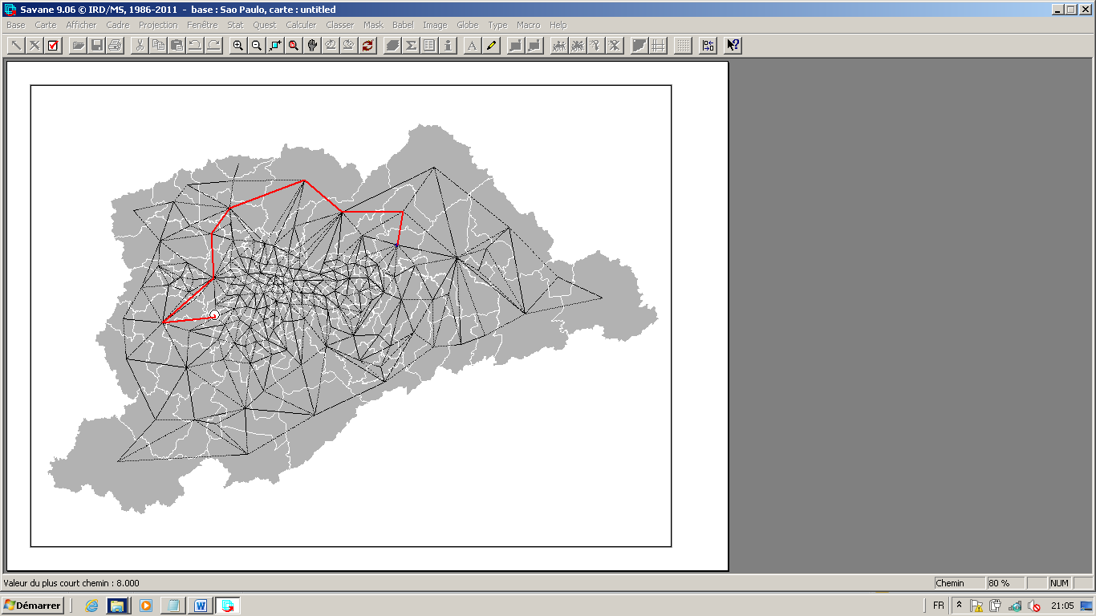

L’itinéraire qui minimise l’ordre de voisinage entre les deux mêmes points est tout autre. Il vaut 8 et est associé à une distance de 105,96 Km.

L’utilitaire indiquera systématiquement l’ordre de voisinage et la valeur associée quel que soit le paramètre de minimisation choisi.

Il est possible d’indiquer des seuils (de voisinage ou de valeur) au-delà desquels le calcul s’arrête. L’usage de seuils est utile dans certains cas de figure pour ne pas calculer toutes les combinaisons possibles et pour écourter le temps de traitement. Par exemple, pour réaliser une interpolation, on s’intéresse en général aux points d’ordre 1, 2 et 3 maximum (au-delà, le poids des points devient infime).



**4**

4 – Données en sortie

Il est possible de coder les données en sortie pour les couples impossibles (codés en -1) et les couples pour lesquels les seuils spécifiés dans l’étape 3 ont été atteints (codés en -2).

Les couples impossibles se présentent lorsque le graphe de contiguïté initial n’est pas constitué d’un seul tenant, c’est-à-dire lorsque des sous-graphes non connectés au graphe principal existent comme l’illustre la figure suivante :



*Graphe de contiguïté des secteurs urbains de l’agglomération de Bogotá*

*(illustration des sous-graphes encerclés en rouge, non connectés au graphe principal).*

A ce stade, vous pouvez indiquer un nom au fichier en sortie et choisir un répertoire dans lequel l’enregistrer. Puis cliquer sur « Lancer le calcul ». En fonction de la taille de votre tableau de contingence initial, le calcul peut être plus ou moins long.

Le résultat est un tableau à 3 ou 4 colonnes selon que vous avez spécifié ou non un attribut indiquant une valeur dans l’étape 2. Le fichier peut être enregistré au format CSV (séparateur point-virgule) ou TXT (texte tabulé).

# 5 - Remarques

* Le nombre maximal de nœuds dans le graphe contiguïté est de 3400 ce qui donne un total de 11 556 600 couples possibles (3400 x 3400 – 3400).
* Des tests concluants ont été effectués sur un tableau initial comportant 14 182 couples de points voisins d’ordre 1 (associés à un graphe de contiguïté comportant 2454 nœuds). Le tableau en sortie comportait 6 019 662 couples. Un temps de calcul de 14 heures a été nécessaire pour obtenir le résultat.